**ΔΕΛΤΙΟ ΤΥΠΟΥ**

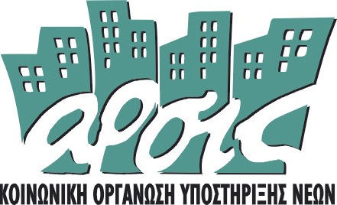

**Το Κέντρο Πολιτισμού της Περιφέρειας Κεντρικής Μακεδονίας και η**

**ΑΡΣΙΣ, Κοινωνική Οργάνωση Υποστήριξης Νέων,**

διοργανώνουν μια παράσταση Τσίρκο με τίτλο:

**«Πλανήτης Τσίρκο»**

**από την Ομάδα Νεανικής Δράσης CARAVAN της ΑΡΣΙΣ**

**Παρασκευή 02 Ιουνίου 2017** και ώρα **19:00**

στο Πολιτιστικό Κέντρο **«Αλέξανδρος»** (Εθνικής Αμύνης 1)

**ΕΙΣΟΔΟΣ ΕΛΕΥΘΕΡΗ**

**Λίγα λόγια για την παράσταση:**

Τα παιδιά των κέντρων φιλοξενίας προσφύγων και των δομών φιλοξενίας ασυνόδευτων ανηλίκων δημιουργούν και σας παρουσιάζουν :

**Πλανήτης Τσίρκο**

**Μια Παράσταση Τσίρκο όπου η Φαντασία μας ταξιδεύει μακριά....πολύ μακριά!**

Μια παράσταση με ακροβάτες, κλόουν, ξυλοπόδαρους και ζογκλέρ, όπου πρωταγωνιστές είναι παιδιά όλων των ηλικιών που φροντίζει και εξυπηρετεί η ΑΡΣΙΣ μέσα στα κέντρα φιλοξενίας προσφύγων στα Διαβατά και τα Λαγκαδίκια, καθώς και στις δομές φιλοξενίας ασυνόδευτων ανηλίκων.

Αξίζει να σημειωθεί ότι τα παιδιά που συμμετέχουν στην παράσταση έχουν αφιερώσει πολύτιμο χρόνο από τη ζωή τους σε αυτό. Μια ζωή γεμάτη αλλαγές και ανατροπές πλαισίων, ορίων και συνθηκών διαβίωσης. Μια ζωή όπου οι έννοιες συγκέντρωση και συνεργασία, θάρρος και αυτοεκτίμηση, κερδίζονται κάθε μέρα με κόπο.

Ο Πλανήτης Τσίρκο είναι ο δικός τους πλανήτης. Ένας πλανήτης με νεράιδες, πειρατές, ιπτάμενα πλάσματα, γοργόνες και τρελούς καπελάδες. Ένας πλανήτης όπου σημασία δεν έχει από πού κατάγεσαι ή πού πηγαίνεις, αλλά πού βρίσκεσαι και πώς συναντιέσαι με τους άλλους.

Σε αυτή τη συνάντηση θα είμαστε εκεί.

*Η εκδήλωση πραγματοποιείται από την* ***Ομάδα Νεανικής Δράσης CARAVAN της ΑΡΣΙΣ*** *και λειτουργεί στο πλαίσιο του προγράμματος* ***“Support to Refugees in Greece through Integrated Shelter Model – Rapid Mobility Solution”*** *το οποίο υλοποιείται σε συνεργασία με την ASB (Arbeiter – Samariter – Bund) με χρηματοδότηση από την ευρωπαϊκή Επιτροπή (DG – ECHO.)   
Έργο της ομάδας είναι η υλοποίηση μιας σειράς εκπαιδευτικών ψυχαγωγικών εργαστηρίων της μη τυπικής μάθησης, προσφέροντας μια ολοκληρωμένη προσέγγιση στη δημιουργική απασχόληση παιδιών και εφήβων σε κίνδυνο.  
Τα εργαστήρια της ομάδας αφορούν δράσεις όπως το Κινητό Σχολείο της ΑΡΣΙΣ, εκπαίδευση στα Ανθρώπινα Δικαιώματα, θεατρικά και καλλιτεχνικά εργαστήρια, χορό, προβολές ταινιών μικρού μήκους και δημιουργική συζήτηση, καθώς και* ***Κοινωνικό Τσίρκο****.  
Μέσω του Κοινωνικού Τσίρκο και σε συνδυασμό με τα υπόλοιπα εργαστήρια, τα παιδιά είχαν την ευκαιρία να εκφράσουν τη δημιουργικότητα τους, να συνεργαστούν και να εμπιστευτούν τον εαυτό τους και τους άλλους και να ταξιδέψουν με τη φαντασία τους μακριά από τη δύσκολη καθημερινότητά τους.*

Είμαστε όλοι καλεσμένοι σε αυτό το ταξίδι!   
Η παράσταση υποστηρίζεται ενεργά από εθελοντές της οργάνωσης Παιδιά Εν Δράσει.

ΔΙΟΡΓΑΝΩΣΗ:

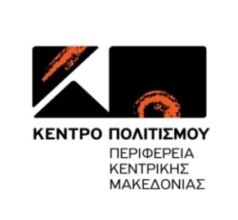  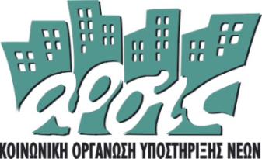

ΜΕ ΤΗ ΧΡΗΜΑΤΟΔΟΤΗΣΗ ΤΗΣ ΕΥΡΩΠΑΪΚΗΣ ΕΝΩΣΗΣ ΑΝΘΡΩΠΙΣΤΙΚΗ ΒΟΗΘΕΙΑ ECHO):



ΧΟΡΗΓΟΣ:

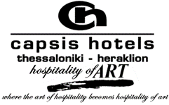

ΧΟΡΗΓΟΙ ΕΠΙΚΟΙΝΩΝΙΑΣ: **  **          